Manual do usuário
Informações sobre o ambiente do sistema:
- Para abrir a tela inicial do sistema, na área de trabalho do computador, clique no ícone SiGOS.

Glossário:
OS: Ordem de Serviço
status: utilizado para denominar a situação que se encontra uma ordem de serviço ou usuário.

Tela inicial
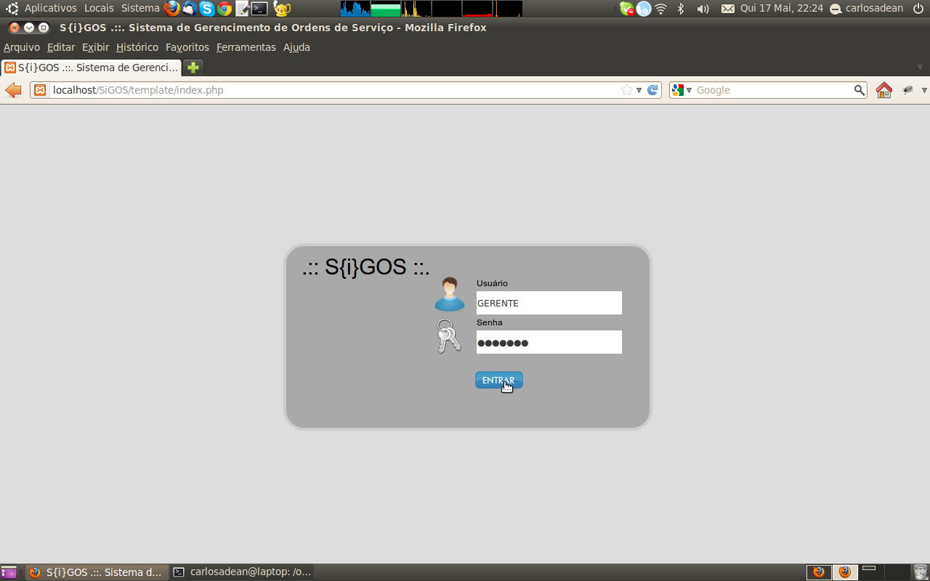

Perfis de acesso
O sistema oferece 4 perfis de usuários diferentes, cada um com característica própria.
Balconista: Responsável pela abertura de OS, cadastro inicial de clientes, manter equipamentos, acompanhar estado das ordens de serviço
PERFIL | TELA
Balconista | Gerenciar ordem de serviço ( Entregar/Aprovar )  Manter cliente  Manter equipamentos  Manter ordens de serviço

Balconista: Gerenciar ordem de serviço ( Entregar/Aprovar )
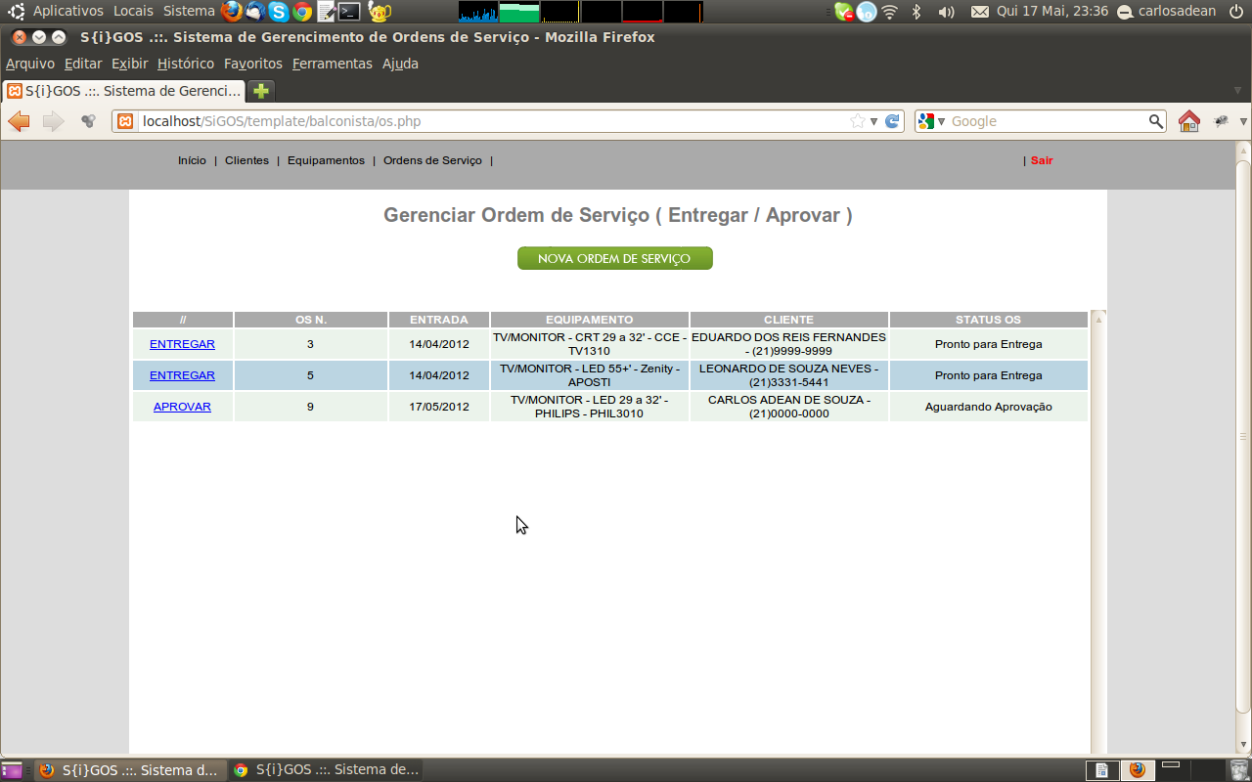
Nesta tela o usuário balconista pode Abrir uma nova OS ou Gerenciar OS cujo estado pode ser:
Entregar: OS cujo equipamento já foi manutenido e está pronto para ser entregue ao cliente.
Aprovar: OS que aguarda aprovação do cliente para que se inicie a manutenção do equipamento a ela associado. Neste caso, o equipamento associado a OS cujo estado é Aprovar, já foi avaliado pelo departamento técnico com o objetivo de identificar o defeito existente e, também, calcular o valor que será cobrado pelo serviço a ser executado.

Abrindo uma Ordem de Serviço
Para abrir uma ordem de serviço, na tela início o usuário deverá:
Clicar no botão 'Nova Ordem de Serviço'.
Selecionar o cliente, clicando dentro do campo Cliente.
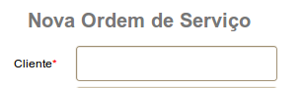

Em seguida será aberta a janela para seleção do cliente, também é possível cadastrá-lo neste momento, caso este não possua cadastro no sistema. O usuário poderá pesquisar por um cliente utilizando o campo 'Buscar', pode ser utilizado um, ou nenhum, dos seguintes critérios: nome, cpf, telefone, celular. Para pesquisar, basta preencher com parte do critério que deseja utilizar, no exemplo abaixo estamos realizando uma busca pelos telefones que começam com 7676.
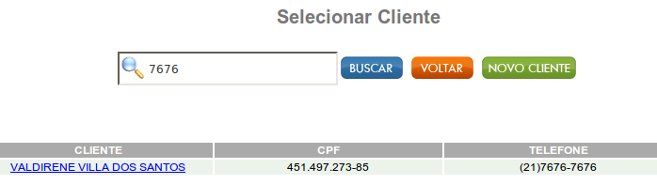
Se nenhum dos critérios for utilizado, ao clicar no botão 'Buscar', todos os cadastros serão exibidos por ordem alfabética.
Para cancelar, clique no botão 'Voltar'.

Cadastrando um cliente
Caso o cliente não possua cadastro, é possível incluí-lo neste momento, para isso clique no botão 'Novo Cliente'.

O sistema abrirá uma nova janela para que o cliente seja cadastrado.
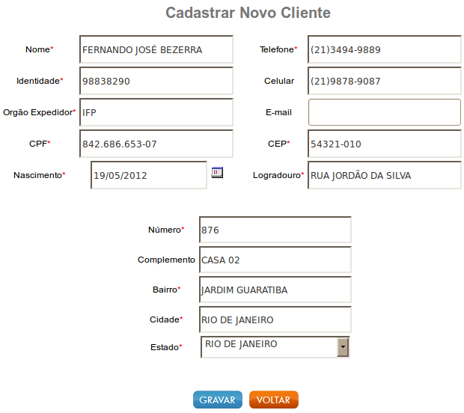
Para finalizar o cadastro de cliente, e retornar a janela anterior, clique no botão 'Gravar'.

Incluindo equipamento na OS
Em seguida será aberta a janela para seleção do equipamento, neste momento é possível incluir um novo equipamento, caso o mesmo não apareça na lista exibida.
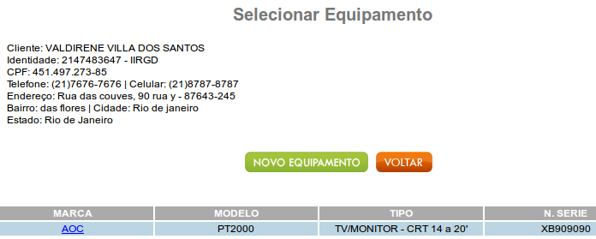
Para selecionar clique sobre o nome da 'Marca', no exemplo, AOC.

Cadastrando novo equipamento
Caso o equipamento não esteja cadastrado, clique no botão 'Novo Equipamento'.
Preencha os campos com os atributos do equipamento, no campo 'Marca', informe o nome do fabricante, selecione o tipo de equipamento, em seguida informe o modelo e número de série, respectivamente.
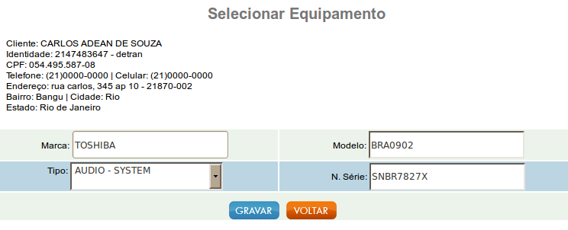
Cadastrando novo equipamento durante abertura de OS

Após a seleção do equipamento, o sistema o redirecionará para a tela 'Nova ordem de serviço'. Preencha com as informações adicionais e clique em 'Gravar'. É obrigatório o preenchimento do campo 'Defeito'.
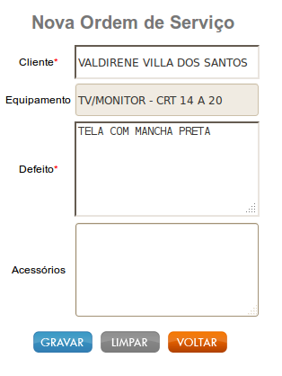

Obs.: é recomendável informar os acessórios que acompanham o equipamento.
- Ao clicar em 'Gravar' o sistema gerará um ticket para que o cliente assine, este documento deverá ser impresso em duas vias.
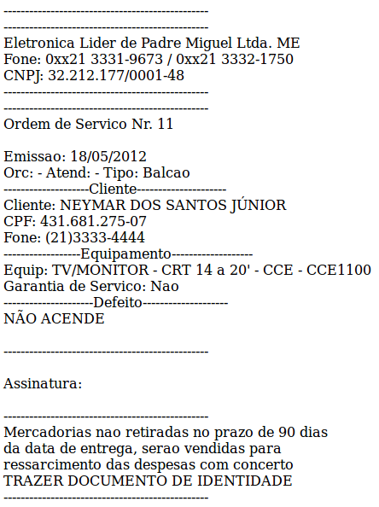

Ticket gerado ao 'Gravar' uma OS, e que deverá ser assinado pelo cliente.

